深大校友记得返校！深大42周年校友返校文艺晚会，有明星到场！『深大荔知』

图片
对了，校友可以加一下荔知校友群
到时候如果有最新活动或交流
荔知也会在群里第一时间提醒

图片
“‘荔’刻启程”·嘉年华
9月27日14:00-20:00
粤海校区校友广场对面草坪
丽湖校区至快体育场
建校42周年校友返校
“‘荔’刻启程”典礼仪式
9月27日（周六）19:00-19:40
粤海校区田径运动广场
建校42周年校友返校
“‘荔’刻启程”文艺晚会
9月27日（周六）19:45-22:30
粤海校区田径运动广场
抖音校园LIVE计划·
深圳大学站校园音乐节
薛凯琪、许靖韵、伍珂玥、徐秉龙
林乙洲、魏诗颖、浅影阿、卢一贺
……

图片
文艺晚会抢票
校友及在校师生均可在微信打开“深圳大学校友返校文艺晚会派票网站”进行登记，等待抽签。
网址：https://szuxyfxr.szu.edu.cn/

图片
本次活动派票分三轮公布派票结果，用户登记一次即可参与多轮派票。派票时间为 9月20日、9月22日、9月24日17:00 ，单个用户最多只能有一张票，可在派票网站中查看中票情况。若用户中票，系统会发送短信通知中票结果。若所有派票批次皆结束后，系统没有显示中票，表示未抽取到门票。
领票时间地点
纸质门票领取时间及地点：
9月27日9:00-16:00
深圳大学粤海校区田径运动场贵宾厅停车场
9月27日14:00-18:30
深圳大学粤海校区飞盘草坪（校友广场对面草坪）
领票成功的校友及在校师生入场时，请携带本人【校园码】+【纸质门票】前往检票口检票入场，检票成功后可入场。
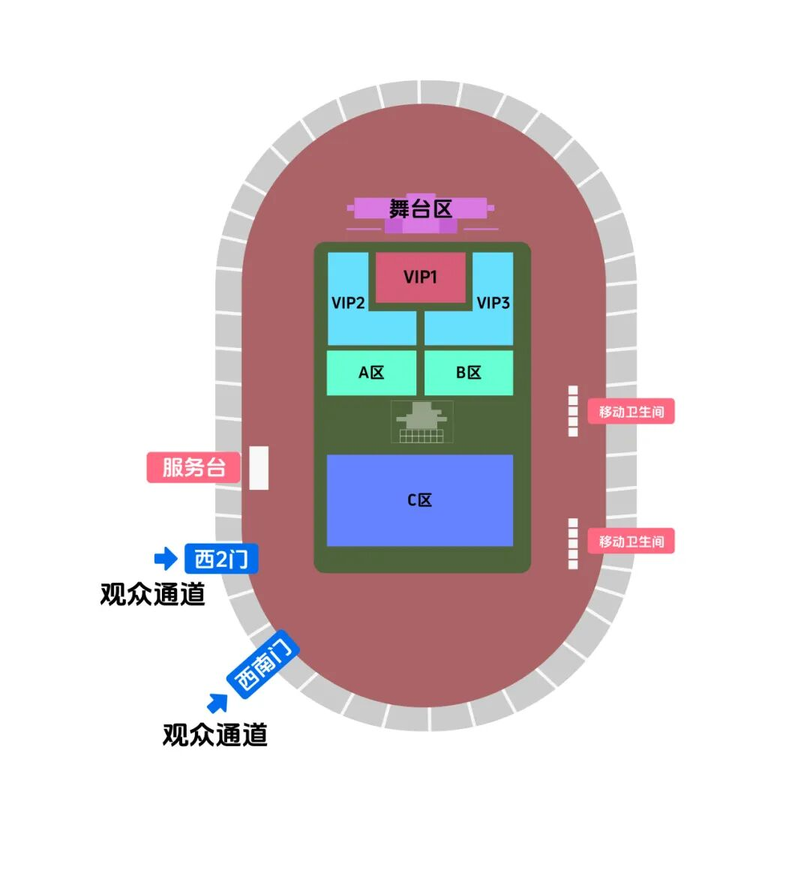
图片
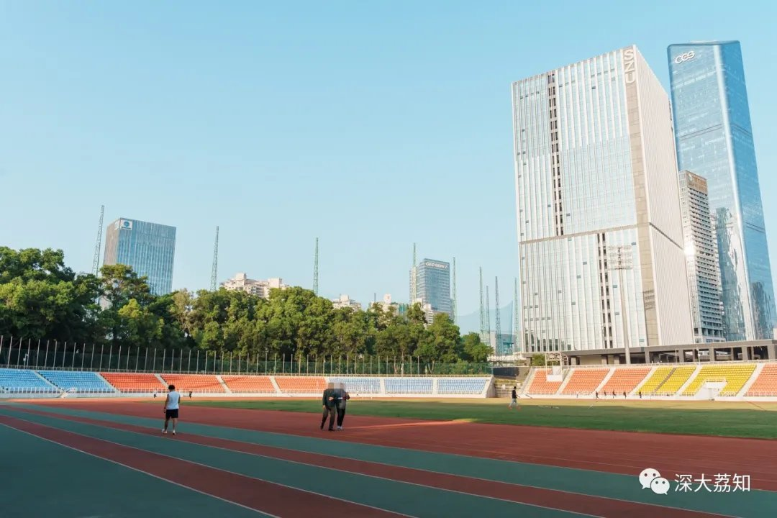
图片
---
对了，校友可以加一下荔知校友群
掌握最新的深大校友活动

图片
深大校友
深大校友可以凭实体校友卡或旧校卡或校园二维码进校。
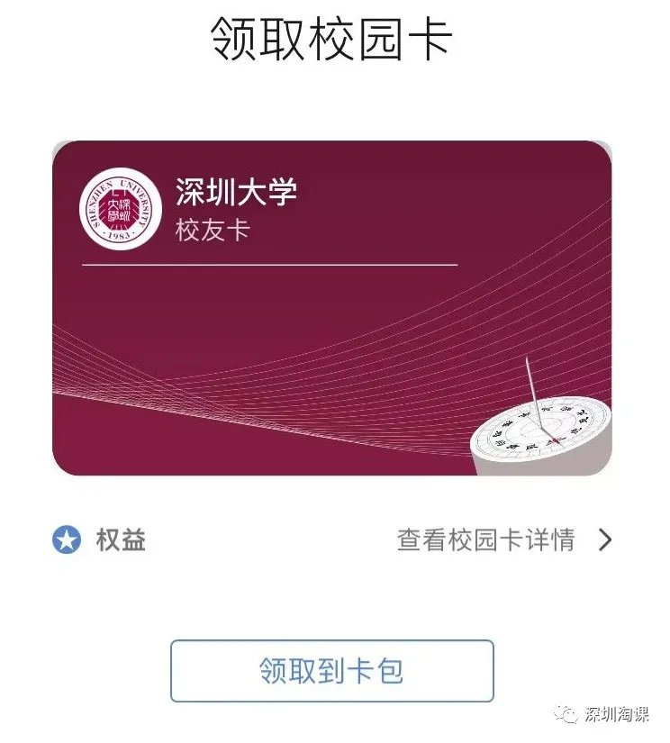
图片
实体卡办理时长较久，没有消费功能
校园二维码验证码立即能用
绑定支付方式后
在饭堂、小巴、运动场馆（ 部分 ）可以消费
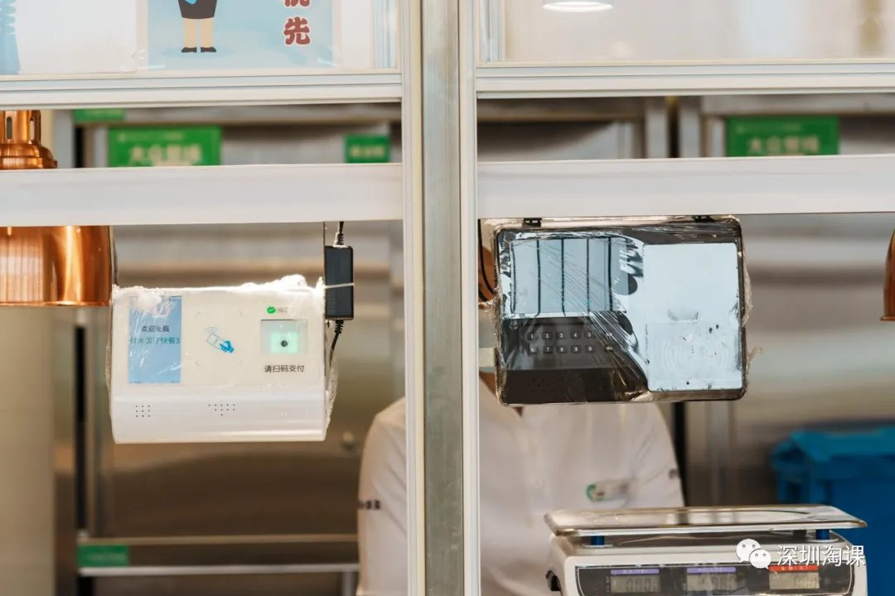
图片
荔知后台回复 校友卡
获取实体卡和校园码申请链接
校友开车的，粤海可以从北门进。丽湖可以任意门进。
停车收费如下：
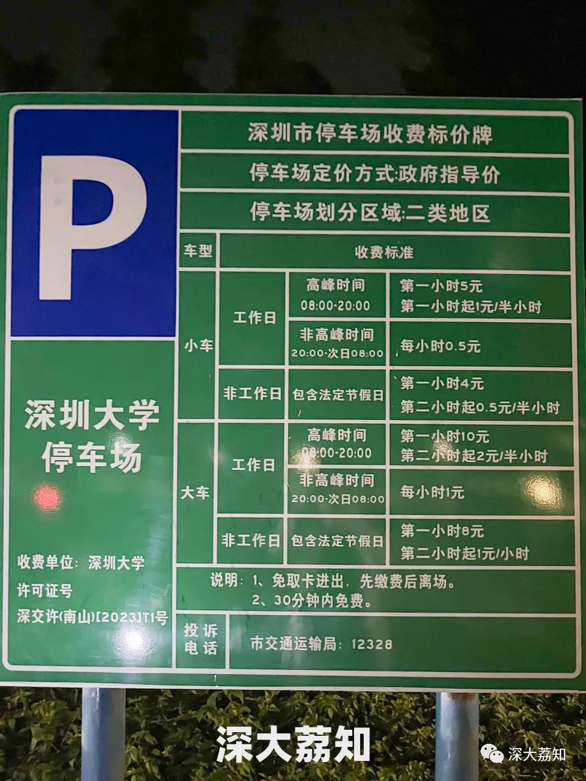
图片
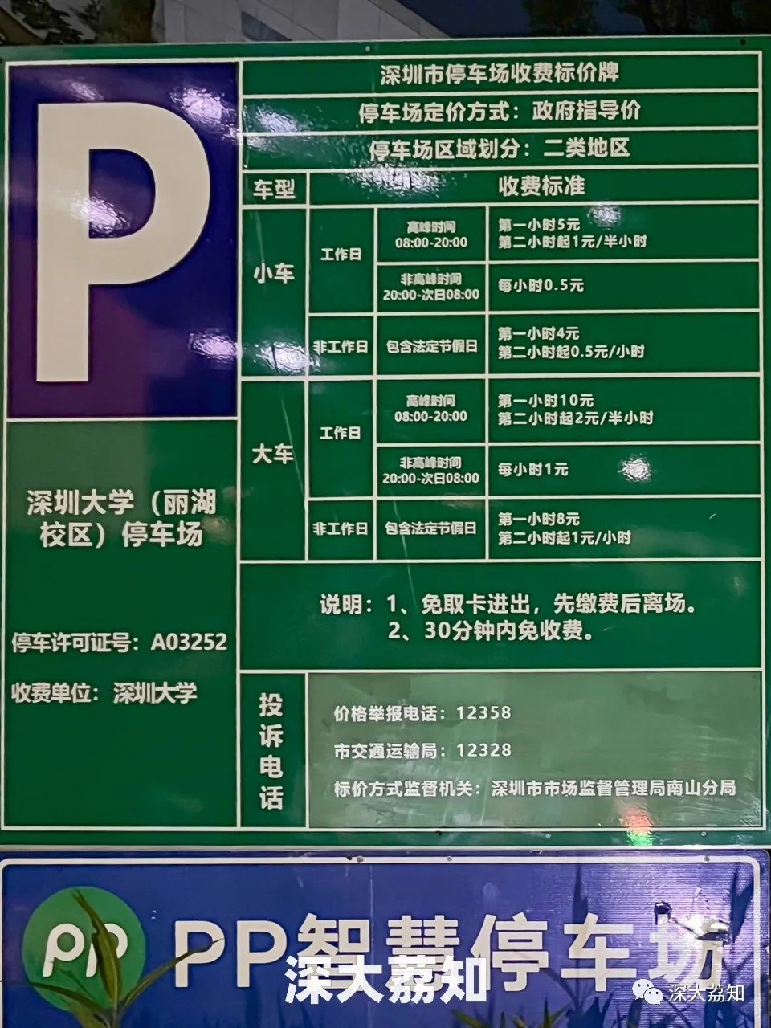
图片
日常咨询可以加小玛荔：whyszu
商家社团合作加荔知菌：dearszu

图片

